问题现象
用户侧发现打开NTFS格式移动硬盘提示需要格式化，更换其他硬盘也是一样的，但是此移动硬盘在windows上可以正常打开。
格式化提示如下图示：
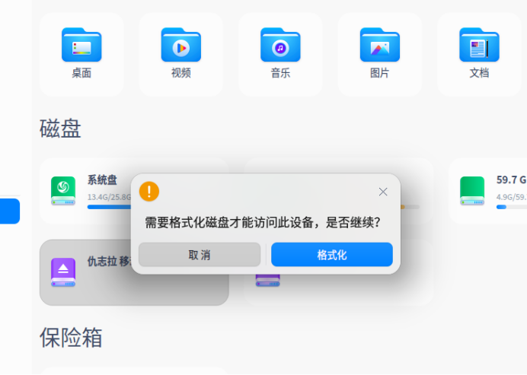
现象截图

问题原因
尝试命令挂载时，提示无法识别ntfs类型的硬盘，查询系统日志，发现ntfs-3g这个包在用户环境中有被卸载的记录，还发现其他大量包被一起卸载了，推断用户卸载某个重要软件包时根据依赖关系导致ntfs-3g包一起被卸载掉，造成了此识别方面的问题。
注：ntfs-3g （默认集成，用户问题场景中由于某些原因被卸载了导致了相关问题）
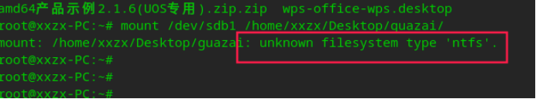

解决方案
使用命令apt list | grep ntfs 查询当前系统的ntfs包状态：
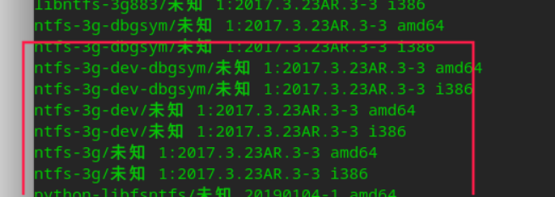
问题分析截图
发现相关软件未安装，手动安装ntfs-3g包后移动硬盘可恢复正常打开：
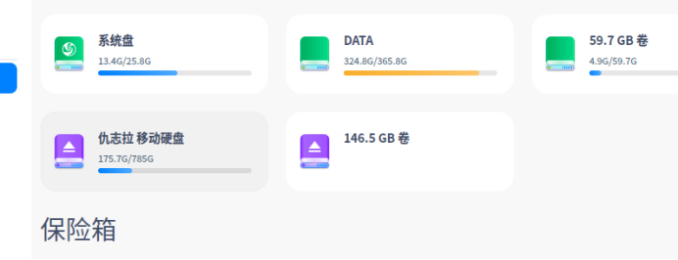
硬盘恢复正常的截图

©统信软件技术有限公司。访问者可将本网站提供的内容或服务用于个人学习、研究或欣赏，以及其他非商业性或非盈利性用途，但同时应遵守著作权法及其他相关法律的规定，不得侵犯本网站及相关权利人的合法权利。除此以外，将本网站任何内容或服务进行转载，须备注：该文档出自【faq.uniontech.com】统信软件知识分享平台。否则统信软件将追究相关版权责任。

